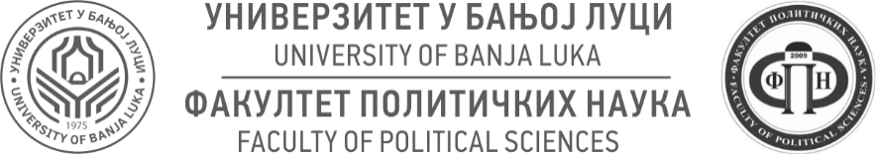

Studijski program: PRIMIJENJENA SOCIOLOGIJA

Rezultati II Kolokvijuma iz predmeta SOCIOLOGIJA RELIGIJE (II godina, III semestar, obavezan status) održanog 25. decembra 2023. godine
Rb. | Br. indexa | Prezime i ime studenta/kinje | Bodovi
1. | 573/22 | Bogovac Anastasija | 11
2. | 575/22 | Bajić Sofija | 11
3. | 569/22 | Hajder Jana | 17
4. | 574/22 | Janev Jovana | 10
5. | 568/22 | Milovanović Jovana | 17
6. | 576/22 | Majstorović Jelena | 5
7. | 582/22 | Milinčić Žana | 10
8. | 583/22 | Milaković Radana | np
9. | 584/22 | Mićić Ivana | 20
10. | 571/22 | Pavlović Milana | 16
11. | 558/21 | Ristić Sara | 4
12. | 570/22 | Stevanović Dajana | 20
13. | 572/22 | Tomić Dragana | 2
14. | 577/22 | Vuković Ljubiša | 17

Banja Luka, 25. decembar 2023. godine
Prof. dr Duško Trninić, predmetni nastavnik
Bojana Vukojević, MA, predmetna asistentkinja

